创建虚拟主机与安装远程登录工具

一、创建虚拟主机的要求

一会我们创建的虚拟主机，要符合以下配置：

主机名：node1

ip设置：静态ip。

IP地址: 192.168.72.11

IP子网掩码: 255.255.255.0

网关: 192.168.72.2

DNS: 192.168.72.2

二、搭建虚拟网络

因为我们的虚拟机有多台，每台之间能相互访问，你可以想象成现在进行路由器的设置

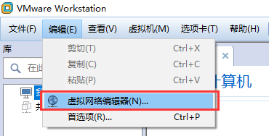

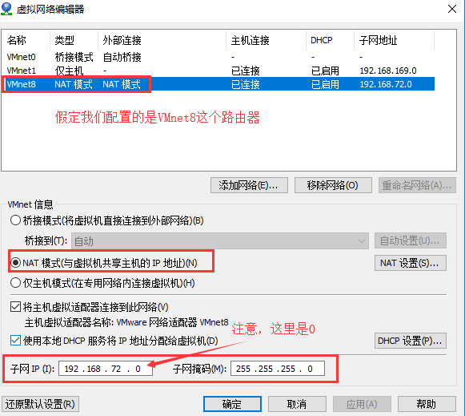

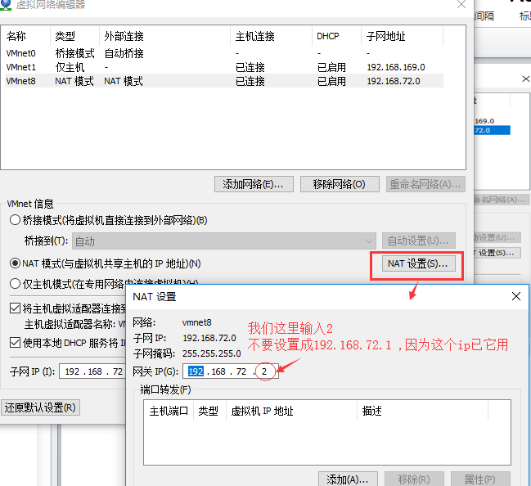

确定保存后，我们可以开始创建虚拟机了（注意：创建过程中，我们就可以配置ip与主机名了）

三、开始创建虚拟主机

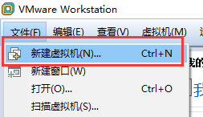

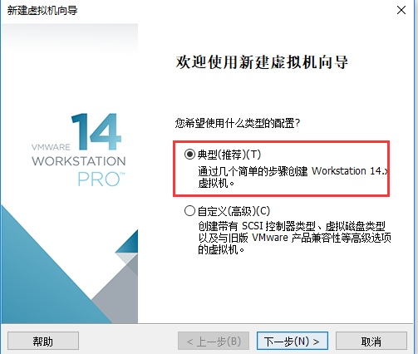

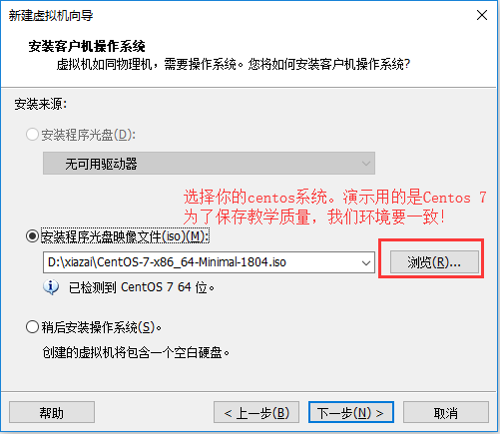

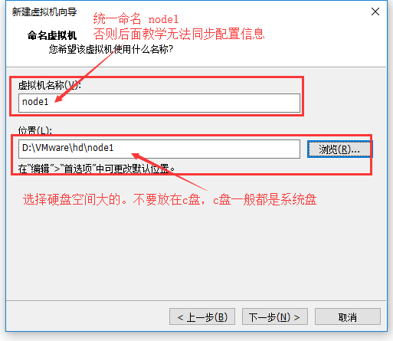

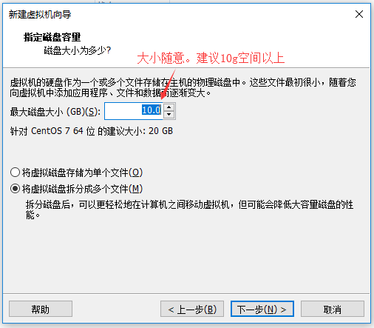

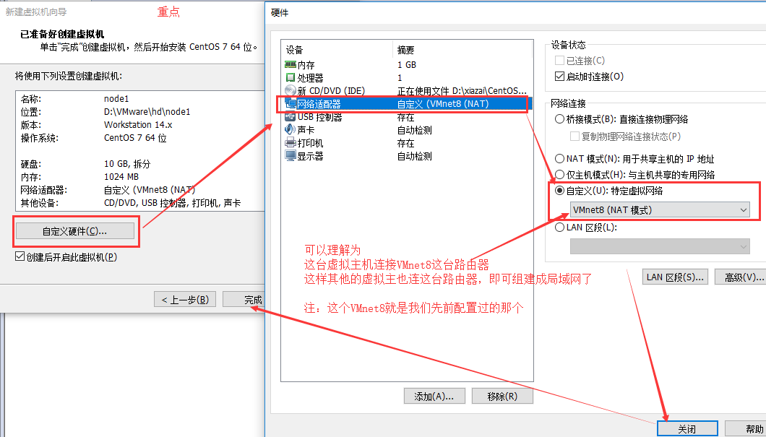

配置完点击完成，即会进入创建虚拟机的程序当中

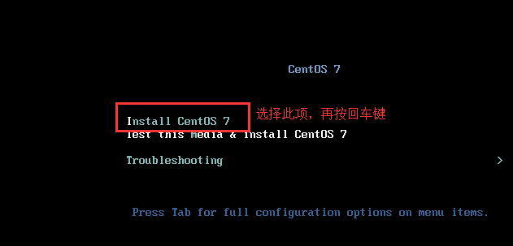

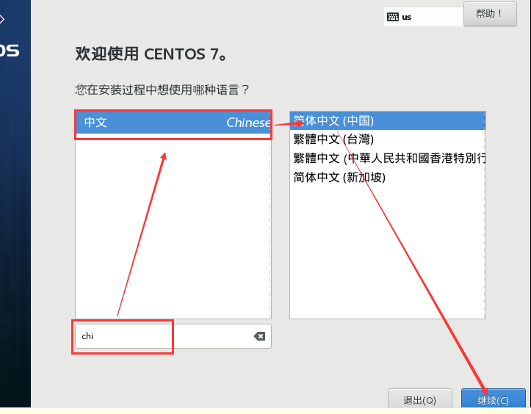

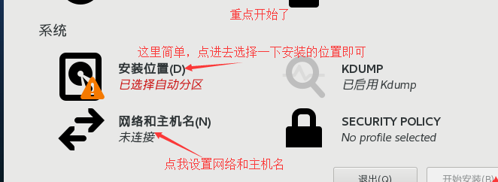

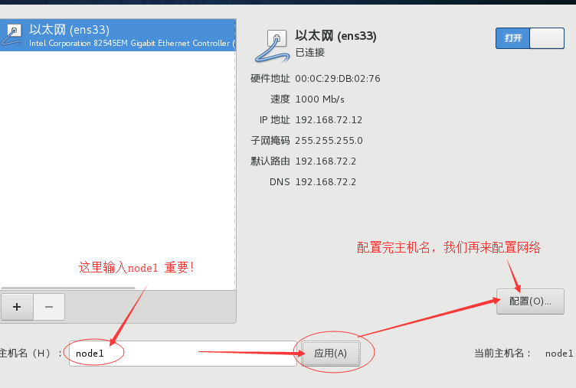

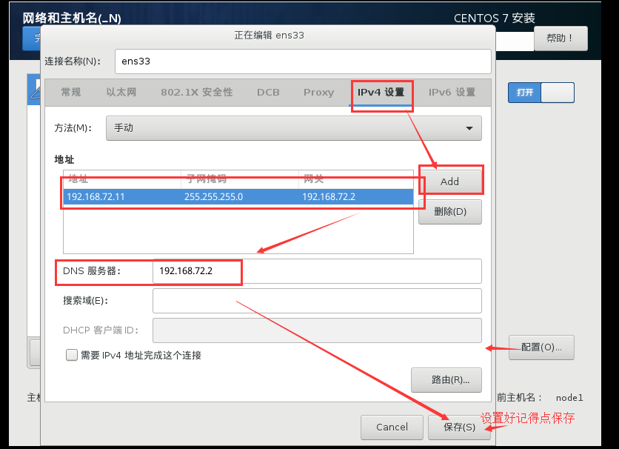

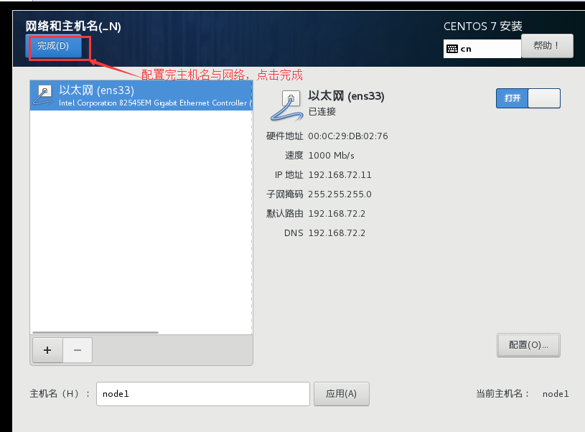

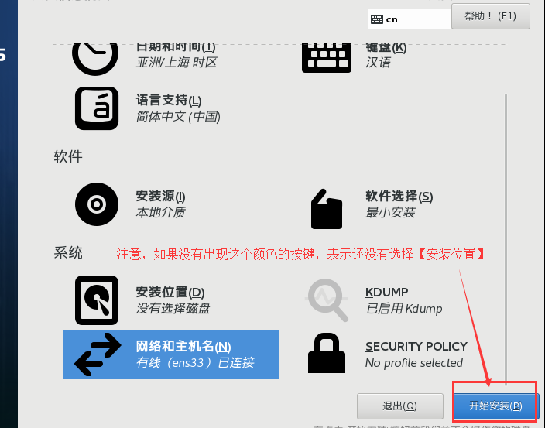

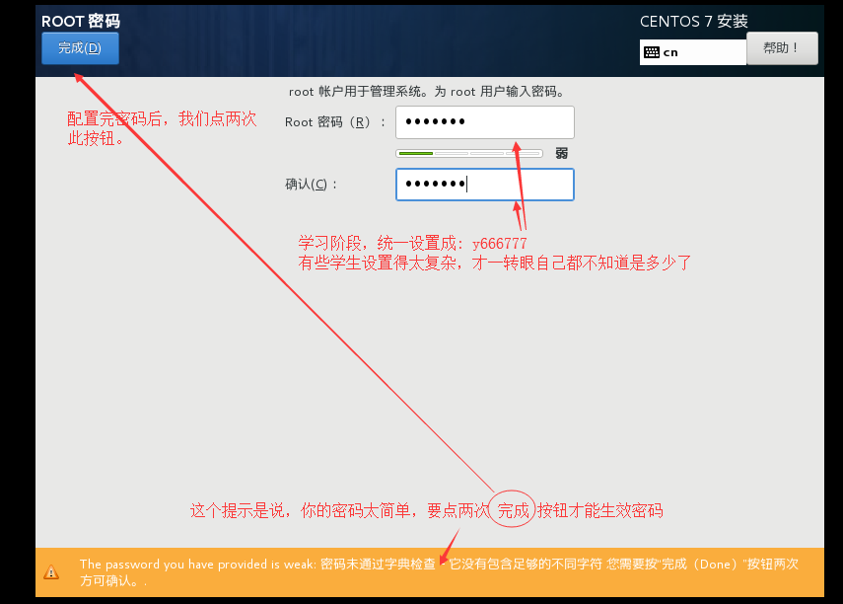

通过以上步骤，我们可以安心等待虚拟机创建（具体时间每台电脑可能都不一样）。安装完后，会提示我们重启

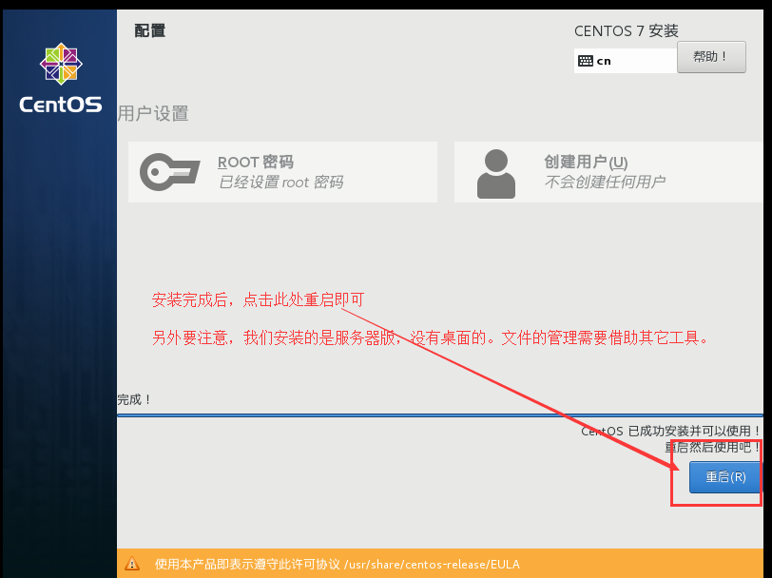

四、安装远程工具

4.1安装putty

没有安装包的，请到官网：<https://www.chiark.greenend.org.uk/~sgtatham/putty/latest.html> 下载

安装步骤：无脑式下一步。问是否同意，点同意即可

4.2安装winscp,

没有安装包的，请到官网：<https://winscp.net/eng/download.php> 下载。或自行搜索下载

安装步骤：无脑式下一步。问是否同意，点同意即可

安装成功的话，你的桌面应该会生成这样的图标

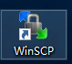

五、利用远程工具进行登录

双击这样的图标



会弹如下框：

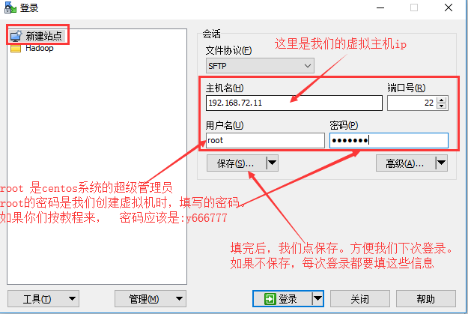

如果是第一次保存操作，还会再弹一个框，问你是否保存密码，我们学习阶段，可以点是。方便登录。

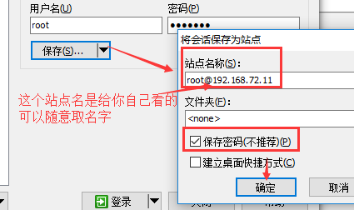

点击保存后，我们的配置信息就会在左侧菜单栏出现：

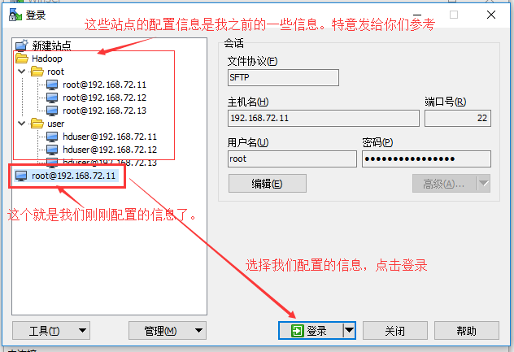

点登录，即可登录到我们的虚拟主机上去了

